**Lab 3: Project Training – Xây dựng website bán hàng  
(Thiết kế kiến trúc website – Thao tác CSDL PHP&MYSQL)**

* **Mục tiêu:**
* Thiết kế CSDL cho website bán hàng
* Xây dựng lớp đối tượng có tương tác với CSDL
* Xây dựng các lớp tương tác với CSDL & MYSQL

1. **Thiết kế CSDL cho website hàng**

* Truy cập vào phpmyadmin: http://localhost/phpmyadmin/
* Chuyển sang Tab Databases, tạo cơ sở dữ liệu như hình

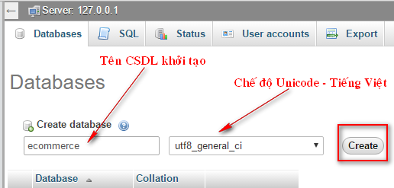

* Tạo các bảng CSDL, bảng Product

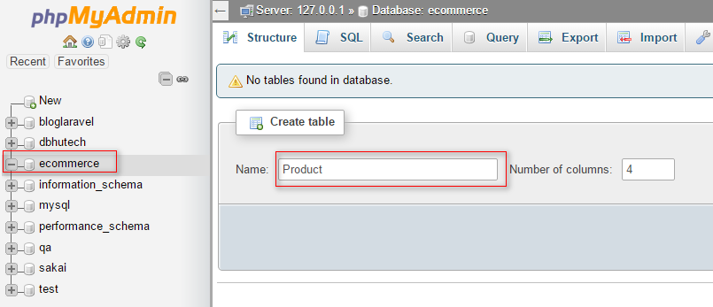

* Tạo bảng cho CSDL như ví dụ mẫu

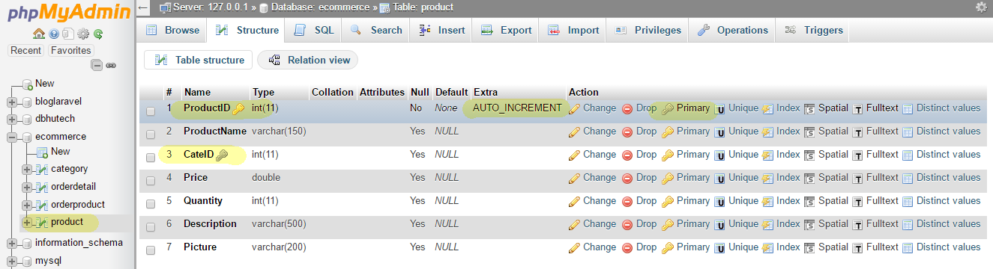

*Lưu ý: Các trường là khóa chính thì đánh dấu vào ô A_I (Auto_Increment) để ID kiểu int tăng tự động, đồng thời đặt Index = Primary Key*



* Bảng Category

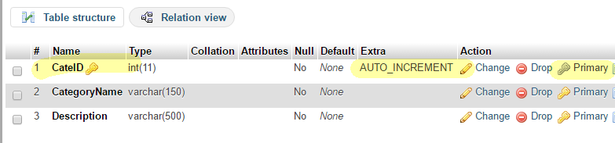

* Bảng OrderProduct

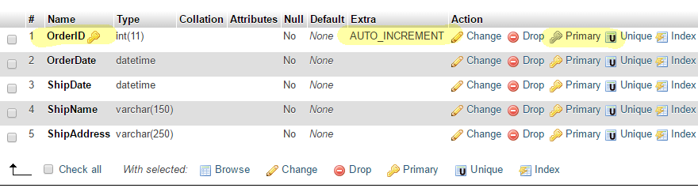

* Bảng OrderDetail

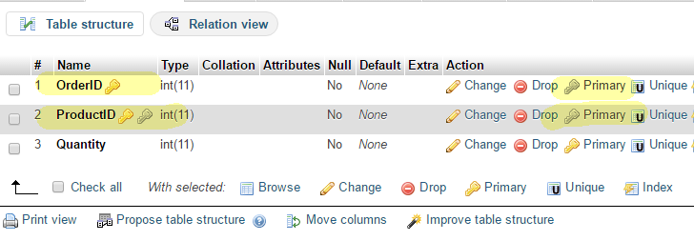

* Bổ sung thêm ràng buộc khóa ngoại, bằng cách chạy câu lệnh như hình mô tả **(Chú ý chạy từng bảng, chạy từ từ, kiểm tra đúng đã đặt tên đúng các cột chưa?, khi có lỗi hãy tự phân tích lỗi trước khi giảng viên tới sửa)**

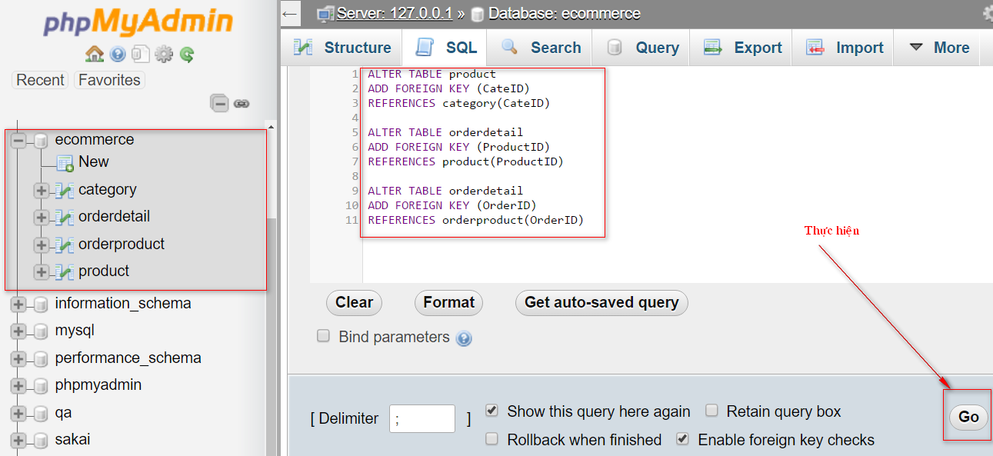

* Mô hình Diagram (Nhấn vào tên CSDL bên góc trái, chọn tab Design tại màn hình bên phải để xem diagram)

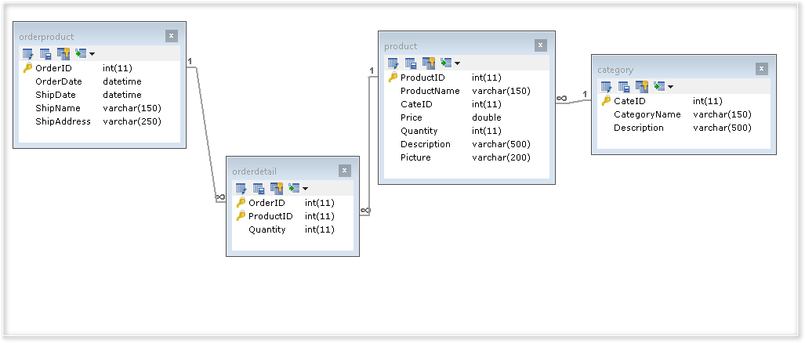

Trước khi bạn chuyển sang phần 2, hãy đảm bảo với tôi những điều sau

+ Bạn đã thiết kế đúng CSDL

+ Thử thêm một dòng dữ liệu vào bảng Product xem có lỗi gì xảy ra hay không

+ Kiểm tra các tên cột đã viết đúng hay chưa

1. **Xây dựng kiến trúc mã nguồn (Tôi muốn giúp các bạn tổ chúc mã nguồn website một cách tốt nhất, có thể sẽ rất khó khăn lúc đầu xây dựng, nhưng bạn sẽ cảm nhận được sự dễ dàng khi hệ thống được mở rộng và giúp cho các bạn code một cách khoa học và dễ dàng hơn – GOOD LUCK)**

**Chú ý: Hãy code thật từ từ, thật cẩn thận bởi vì rất nhiều bạn sai phần này. Tôi đã sửa lỗi và gặp những lỗi rất “ngây thơ” của các bạn đấy, ví dụ nha: 90% là đặt tên biến bị sai, bạn đặt tên biến là Quantity, mà bạn lại gọi biến kết quả là Quantily (chắc bạn nào tinh mắt đã nhìn thấy lỗi sai rồi chứ gì? Haha, cố lên nhé! Tôi muốn các bạn hãy tự tìm lỗi và sửa tất cả những lỗi như vậy trước khi gọi tôi đến fix nhé! ☺ )**

*Xây dựng các lớp xử lý hướng đối tượng, kết nối cơ sở dữ liệu thông qua MySQLi extension*

* Truy cập vào thư mục htdocs, nằm trong thư mục gốc cài đặt **Xampp (mặc định là: C:\xampp\htdocs)**
* Tạo Thư mục có tên là **LAB3**
* Khởi động **Atom/ chọn File/ Add Project Folder**, chọn tới thư mục **LAB3** đã tạo trước đó
* Nhấn chuột phải vào thư mục **LAB3** trọng **Atom** chọn **New File/ Đặt tên là Index.php,** tương tự tạo mới File **Stylesheet** đăt tên là **site.css (nội dung File site.css giống như các bài LAB1 và LAB2 – sinh viên lấy từ các bài LAB trước)**
* Trong thư mục LAB3, tạo mới thư mục có tên là **config**, nhấn chuột phải vào thư mục config tạo mới file đặt tên config.ini có nội dung

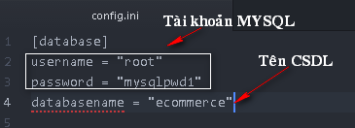

Lưu ý: Để xem thông tin tài khoản đăng nhập MySQL từ PhpAdmin, sinh viên vào theo đường dẫn C:\xampp\phpMyAdmin\config.inc.php. Mật khẩu cho user có tên là ROOT của tôi là mysqlpwd1, còn của bạn không phải vậy đâu nhé!, hãy xem thật kỹ trước khi điền thông tin này nhé, nó rất quan trọng đấy. Trong trường hợp bạn muốn đặt lại mật khẩu của user root thì hãy làm theo cách sau nhé

+ Mở xampp lên và nhấn vào nut SHELL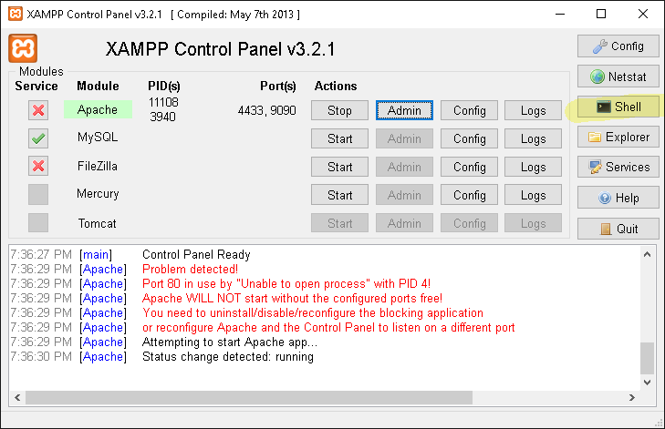

+ Màn hình đen xì hiện ra thì hãy copy vào lệnh sau: *mysql -h your_host -u root*

Sau đó hãy chạy tiếp lệnh sau, với chữ password chính là mật khẩu mới mà bạn đặt cho user root *SET PASSWORD FOR root@localhost = PASSWORD('yourpassword');*

+ Như vậy chưa xong đâu nhé!, bạn đã đặt mật khẩu mới cho user ROOT nên bạn phải điều chỉnh file config.ini của phpadmin để nó có thể vào đấy. Mở file theo đường dẫn này C:\xampp\phpMyAdmin\config.inc.php, sau đó đặt mật khẩu mới mà bạn vừa thay đổi cho dòng $cfg['Servers'][$i]['password'] = 'mật khẩu mới'; 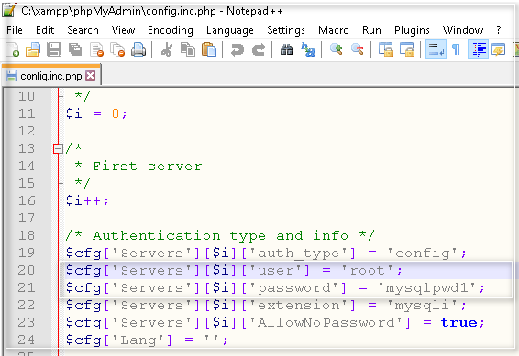

* Tạo tiếp file đặt tên là **db.class.php** nằm trong thư mục config có nội dung

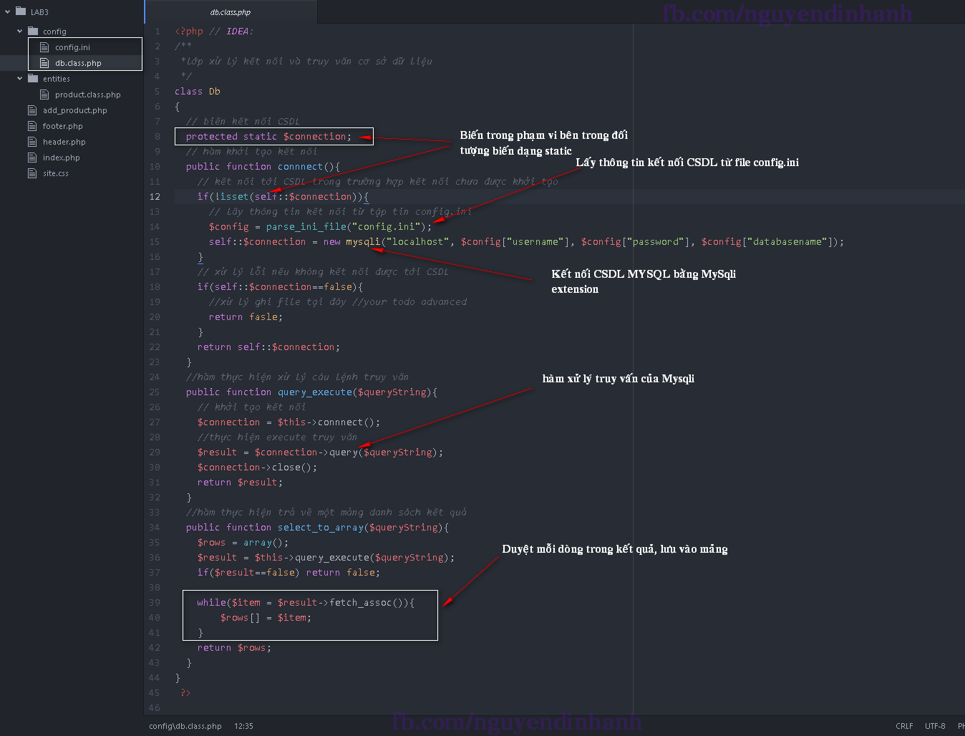

* Tạo thư mục có tên là **Entities** chứa các lớp đối tượng tương ứng trong CSDL
* Nhấn chuột phải vào thư mục **Entities**, tạo file đặt tên **product.class.php**

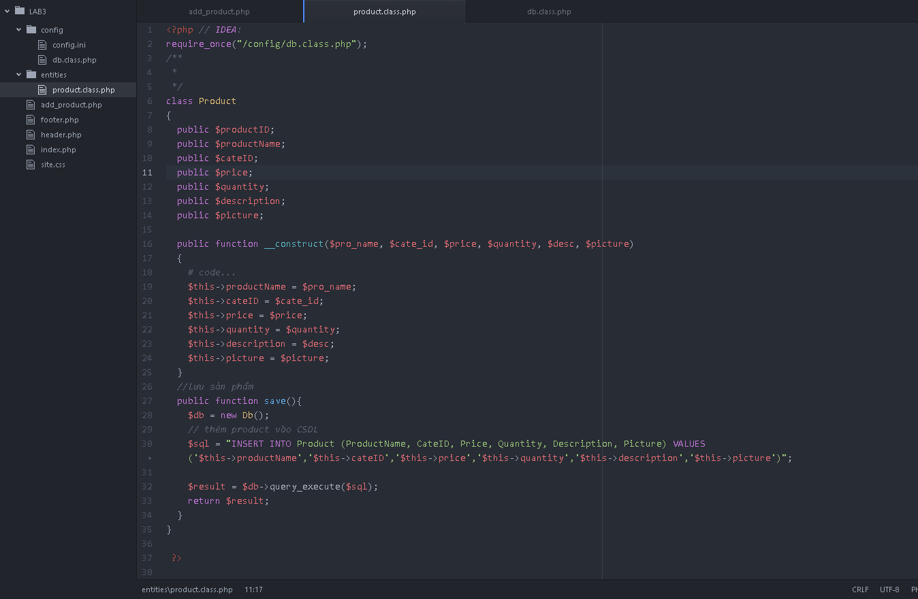

* Tại thư mục gốc LAB3, tạo mới file đặt tên header.php với nội dung

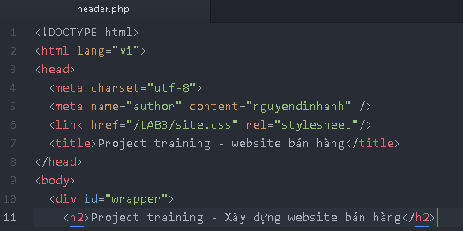

* Tương tự tạo file đặt tên footer.php tại thư mục gốc, với nội dung

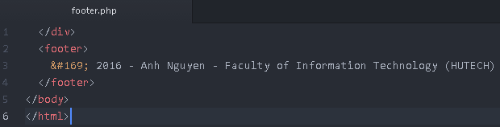

* Mở file **index.php** tại thư mục gốc, thêm nội dung như sau

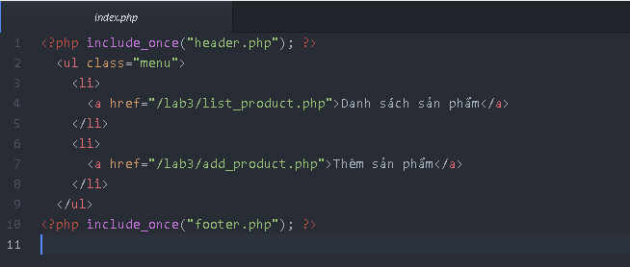

***Tạo trang thêm sản phẩm***

* Tại thư mục gốc thêm file đặt tên add_product.php với nội dung

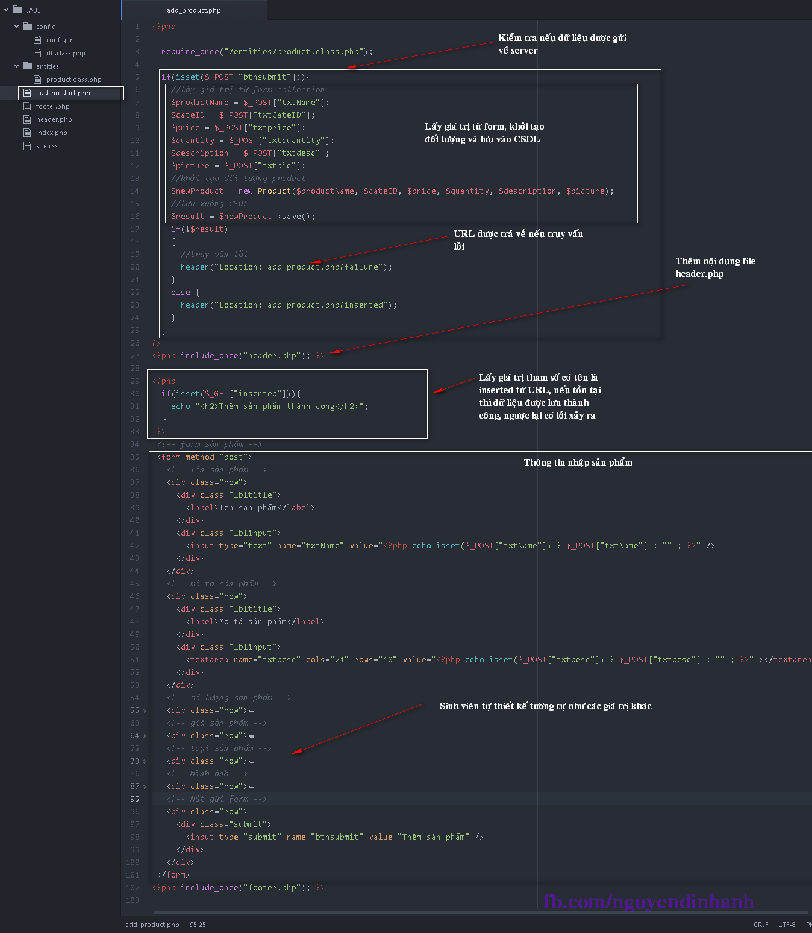

Thêm dữ liệu mẫu vào bảng Category

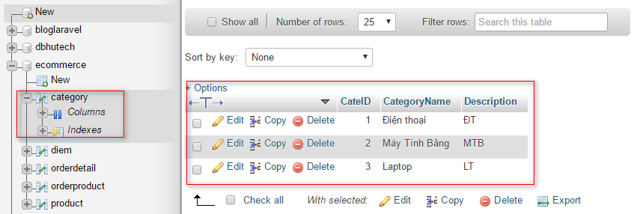

Kết quả được như hình

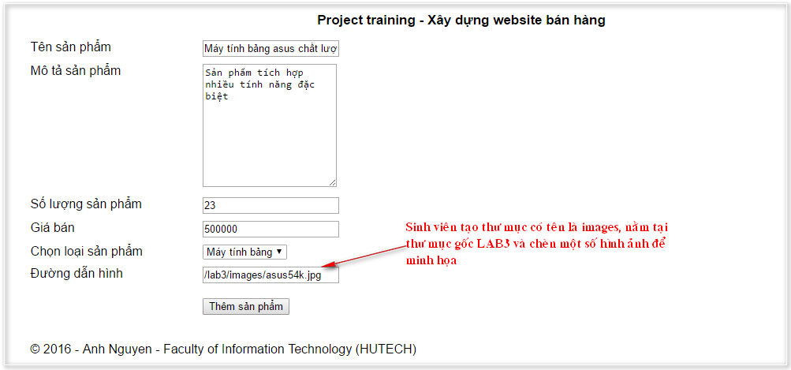

**Tương tự sinh viên tạo trang xem danh sách sản phẩm**

* Tại thư mục gốc thêm file list_product.php, với nội dung

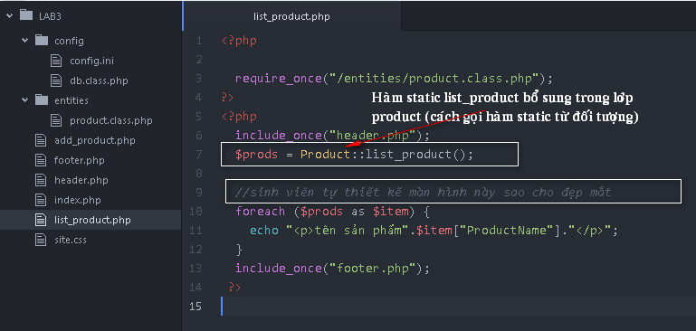

* Mở file product.class.php và bổ sung hàm list_product

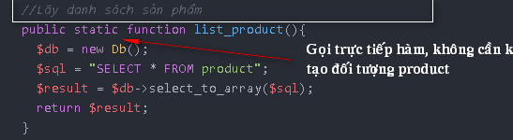

* Chạy đường dẫn /lab3/list_product.php để xem kết quả, sinh viên tự thiết kế layout trang web, và các màn hình hiển thị sao cho đẹp mắt và phù hợp

